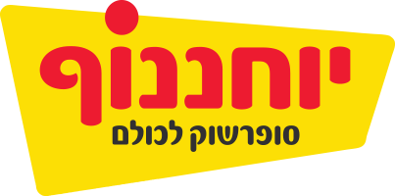
סגני מנהלים רשת יוחחנוף
ברוכים הבאים בשערי ירושלים

יום שני ~ 2 במאי 2022~ א' אייר תשפ"ב

60 משתתפים

תוכנית סיור ירושלים:

- 08:00 - יציאה מהמרכז לירושלים, הגעה למוזיאון ידידי ישראל (בוויז, יוסף ריבלין 20 )
- 09:15 - ארוחת בוקר במוזיאון ידידי ישראל ( מסעדת פיקולינו ) או על בסיס כריכים וקפה
- 10:00 - סיור מודרך במוזיאון הצגת הרעיון של " הנני "- משלח יד או שליחות ?
- 11:30 - סיור רגלי חיבור בין העיר החדשה לבין העיר העתיקה.
- 12:15 - תצפית מגדל דוד .
- 12:30 - הליכה על החומות לכותל ולעיר דוד.
- 13:00 - סיור עיר דוד בתעלה המקראית והרחוב ההרודיאני ויציאה בכותל הדרומי / דוידסון
- 15:00 - נסיעה לארוחת צהריים מסעדת כינור בכיכר / המוציא / עזורה
- 16:30 - סיור טעימות במחנה יהודה
- 18:00 - סיום סיור

~ סיור פורה ומוצלח ~

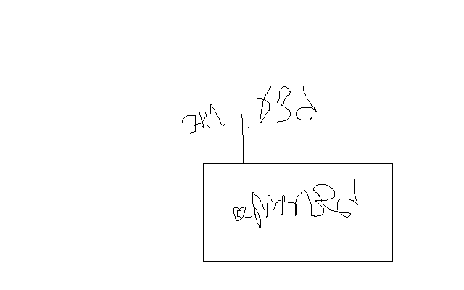

נצ"מ דימ' גדעון מור
ג - מ ידע

